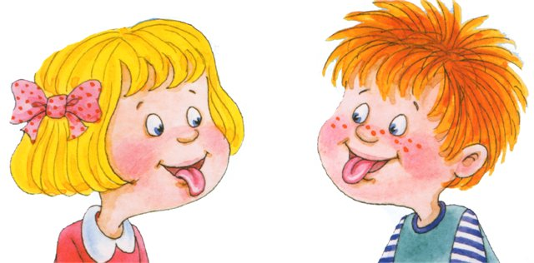 Мы правильно произносим различные звуки благодаря хорошей подвижности органов артикуляции, к которым относятся язык, губы, нижняя челюсть, мягкое нёбо. Точность, сила и дифференцированность движений этих органов развиваются у ребенка постепенно, в процессе речевой деятельности.
Работа по развитию основных движений органов артикуляционного аппарата проводится в форме артикуляционной гимнастики. Артикуляционная гимнастика-это совокупность специальных упражнений, направленных на укрепление мышц артикуляционного аппарата, развитие силы, подвижности и дифференцированности движений органов, участвующих в речевом процессе.
Цель артикуляционной гимнастики-выработка полноценных движений и определенных положений органов артикуляционного аппарата, умение объединять простые движения в сложные, необходимые для правильного произнесения звуков.
Артикуляционная гимнастика является основой формирования основных звуков и коррекции нарушений звукопроизношения; она включает упражнения для тренировки и отработки определённых положений губ, языка, мягкого нёба, необходимых для правильного произнесения звуков.

Рекомендации по проведению упражнений артикуляционной гимнастики
- Проводить артикуляционную гимнастику нужно ежедневно, чтобы вырабатываемые у детей навыки закреплялись. Лучше выполнять упражнения несколько раз в день по 3-5 минут. Не следует предлагать детям более 2-3 упражнений за раз.
- Упражнение не должно доводить орган до переутомления. Первым признаком утомления является снижение качества движения, что и служит показанием к временному прекращению данного упражнения.
- Каждое упражнение выполняется по 5-7 раз.
- При отборе упражнений для артикуляционной гимнастики надо соблюдать определенную последовательность, идти от простых упражнений к более сложным. Проводить их лучше эмоционально, в игровой форме.
- Из выполняемых двух-трех упражнений новым может быть только одно, второе и третье даются для повторения и закрепления. Если же ребенок выполняет какое-то упражнение недостаточно хорошо, не следует вводить новых упражнений, лучше отрабатывать старый материал. Для его закрепления можно придумать новые игровые приемы.
- Артикуляционную гимнастику выполняют сидя, так как в таком положении у ребенка прямая спина, тело не напряжено, руки и ноги находятся в спокойном положении.
- Ребенок должен хорошо видеть лицо взрослого, а также свое лицо, чтобы самостоятельно контролировать правильность выполнения упражнений. Поэтому ребенок и взрослый во время проведения артикуляционной гимнастики должны находиться перед настенным зеркалом. Также ребенок может воспользоваться небольшим ручным зеркалом, но тогда взрослый должен находиться напротив ребенка лицом к нему.
Работа организуется следующим образом:
1.Взрослый рассказывает о предстоящем упражнении, используя игровые приемы.
2.Показывает его выполнение.
3.Упражнение делает ребенок, а взрослый контролирует выполнение.

Взрослый, проводящий артикуляционную гимнастику, должен следить за качеством выполняемых ребенком движений: точность движения, плавность, темп выполнения, устойчивость, переход от одного движения к другому. Также важно следить, чтобы движения каждого органа артикуляции выполнялись симметрично по отношению к правой и левой стороне лица. В противном случае артикуляционная гимнастика не достигает своей цели.
Сначала при выполнении детьми упражнений наблюдается напряженность движений органов артикуляционного аппарата. Постепенно напряжение исчезает, движения становятся непринужденными и вместе с тем координированными.
В процессе выполнения гимнастики важно помнить о создании положительного эмоционального настроя у ребенка. Нельзя говорить ему, что он делает упражнение неверно, - это может привести к отказу выполнять движение. Лучше покажите ребенку его достижения («Видишь, язык уже научился быть широким»), подбодрить («Ничего, твой язычок обязательно научиться подниматься кверху»).

Каждому упражнению в соответствии с выполняемым действием дается название (например, движения широкого кончика языка за верхние и нижние зубы — «Качели»), к нему подбирается картинка-образ.
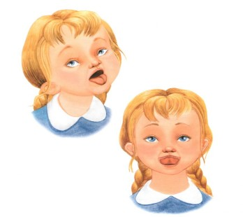
Картинка служит ребенку образцом
для подражания какому-либо предмету
или его движениям при выполнении
упражнений артикуляционной гимнастики
и помогают запомнить задание. Не нужно
объяснять ему каждый раз способ
выполнения, достаточно сказать: «покажи лопатку, сделай чашечку» .

Помните о том, что для ребенка АРТИКУЛЯЦИОННАЯ ГИМНАСТИКА – это трудная работа: давайте язычку отдохнуть и не забывайте хвалить ребёнка.
Если у ребенка не получается какое-то движение, помогать ему (шпателем, ручкой чайной ложки или просто чистым пальцем).
Для того, чтобы ребенок нашел правильное положение языка, например, облизал верхнюю губу, намазать ее вареньем, шоколадом или чем-то еще, что любит ваш ребенок. Подходить к выполнению упражнений творчески.
Занимаясь с ребёнком, поддерживайте хорошее, доброе настроение, наберитесь терпения и не раздражайтесь, далеко не всё будет получаться с первого раза. Почаще хвалите ребёнка и радуйтесь вместе с ним каждой, даже самой незначительной, удаче. Ваш доброжелательный настрой - залог успеха.

